* **Тема:** Штучне створення конфлікту та його вирішення
* **Мета:** Отримати навички вирішення конфліктів у розгалужених проектах Git



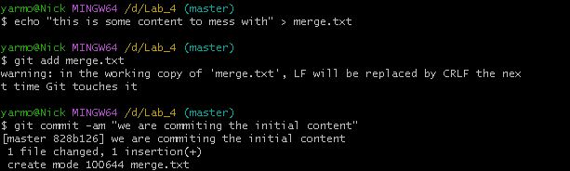

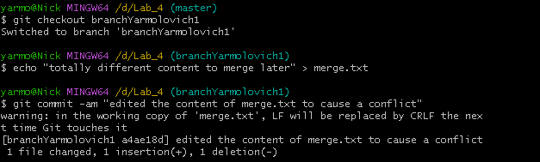

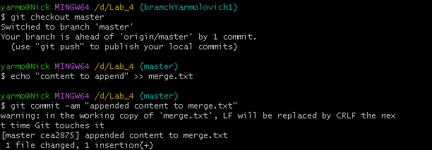

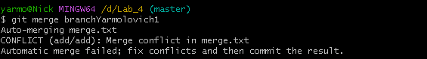

**Вирішення конфлікту:**

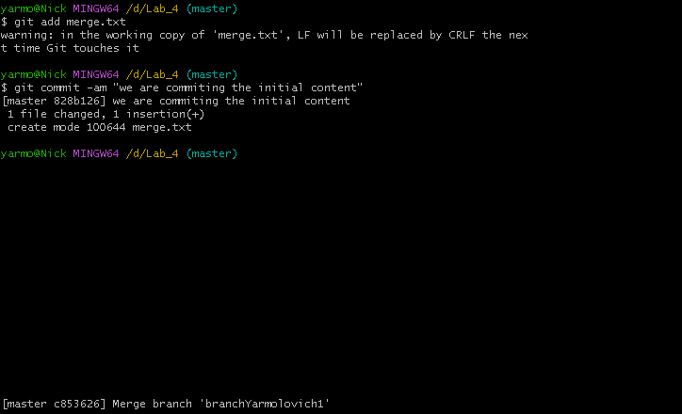

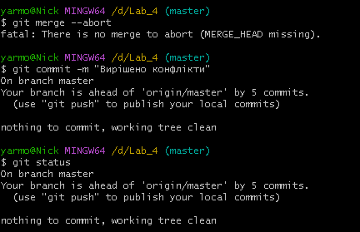

* **Контрольні питання:**

1. Що таке конфлікт?

Конфлікт в Git виникає, коли дві гілки (або гілка та злиття) мають зміни в одних і тих самих рядках коду і система не може автоматично визначити, як об'єднати ці зміни.

1. Як можливо штучно створити конфлікт?

Щоб штучно створити конфлікт можна внести зміни в одному файлі на двох різних гілках та потім спробувати їх злити.

1. Як можливо вирішити конфлікт?

Для вирішення конфлікту потрібно відредагувати конфліктні файли, видаливши непотрібні знаки конфлікту та залишаючи потрібні зміни. Після цього потрібно додати зміни до індексу за допомогою команди git add і завершити злиття за допомогою команди git merge

1. Яку команду потрібно використати, щоб порівняти результат злиття з тим, що було у вашій гілці до злиття, або іншими словами побачити, що привнесло дане злиття?

git diff

1. Який синтаксис потрібно використати щоб отримати повний список усіх унікальних комітів, що є у будь-якій з конфліктуючих гілок потрібно?

git log --all